# Day 5实验报告

**任务二：掌握 ajax 工作原理：**

1、ajax 请求和浏览器请求的区别：

ajax请求：局部数据刷新

浏览器请求：全刷新，一次访问，一次刷新

2、利用《菜鸟教程》中的实例，调试原生 ajax 案例：

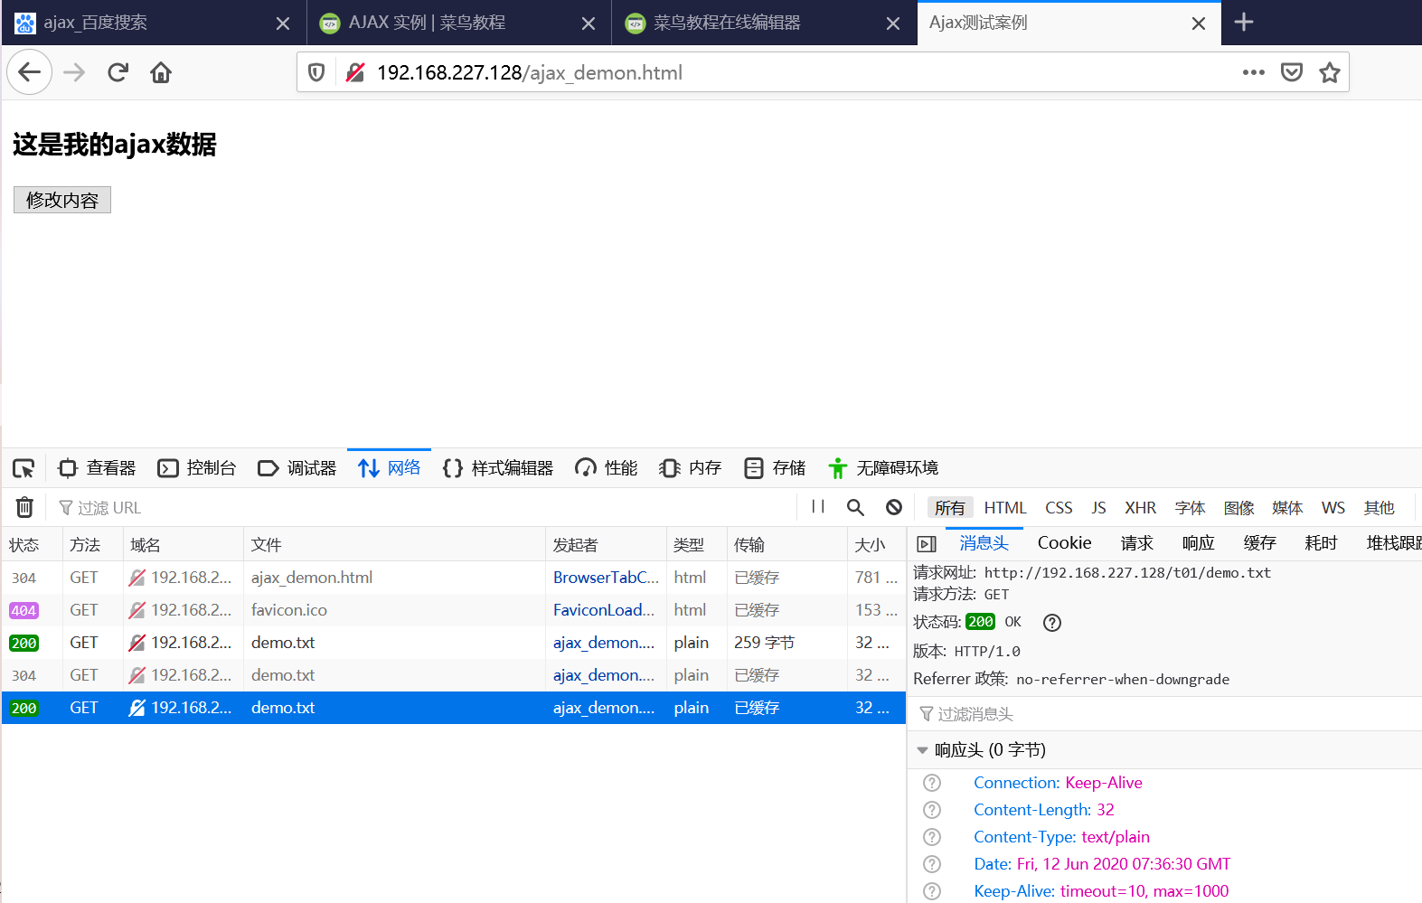

**任务二：实现一个基于 Jquery 的 ajax 请求 json 格式的数据：**

1. 利用 Jquery 框架，实现 ajax 任务 1 的案例效果

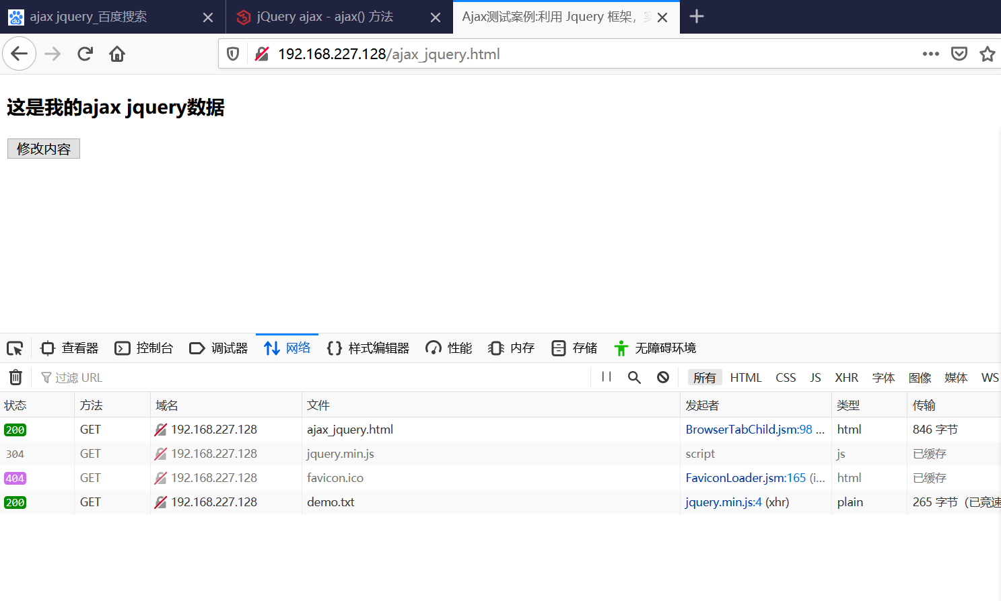

1. 什么是 json 格式，他的特点有哪些？

①json是一种文本规则；②特点：格式是键值对—键：值

1. 利用 Jquery 框架，实现 ajax 获取 json 数据格式

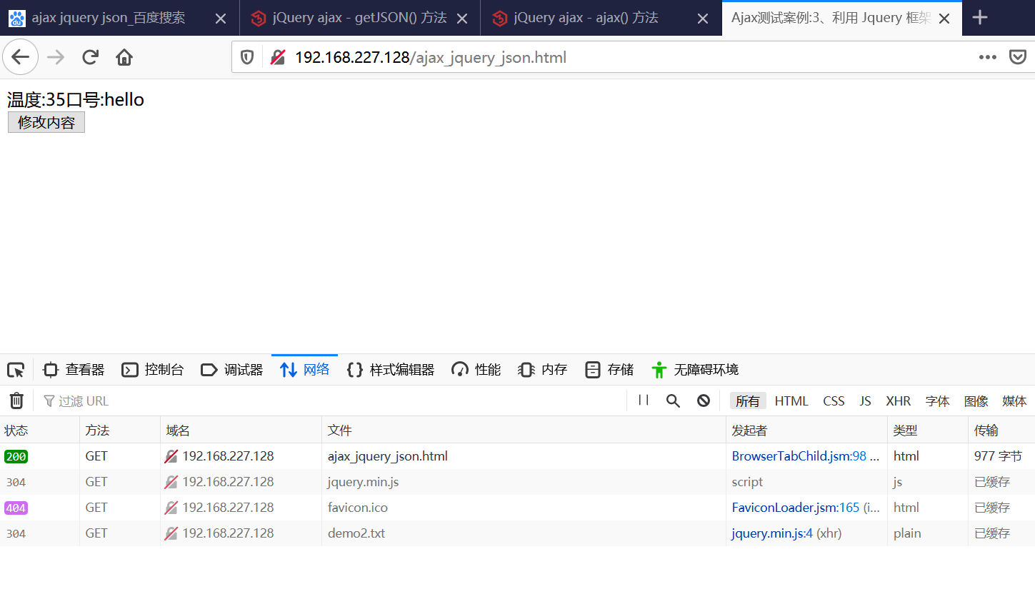

**任务三：实现一个利用 json 数据动态添加页面表格的功能**

1. 完成 ajax 请求 json 数据动态添加数据的效果

